PRESSEMITTEILUNG

ARCHITECT@WORK am 15. und 16. Mai 2019 in der Messe Zürich

Das erfolgreiche, zweitägige, exklusive Messeformat für Architekten, Planer und Einrichter macht bereits zum fünften Mal in Folge in Zürich Station. Zentrales Thema 2019: „upcoming meets experienced“

In knapp drei Monaten ist es wieder so weit: Die ARCHITECT@WORK Zürich öffnet ihre Pforten. Die Vorfreude auf den einzigartigen Event ist bei Ausstellern ebenso gross wie bei Besuchern, wenn Halle 3 und 4 des Zürcher Messegeländes einladen, sich auf eine spannende Reise der Innovationen zu begeben. Im Fokus steht diesmal die Begegnung der Generationen. Junge aufstrebende Architekten treffen in Gesprächen und Diskussionen auf erfahrene Baukünstler, es werden Ideen und Sichtweisen ausgetauscht, es wird aus dem Erfahrungsschatz erzählt und Visionen in Worte gepackt. Mit diesem speziellen Programm wird die Messe ihre Besucher nicht nur für den Moment begeistern, sondern auch nachhaltig inspirieren. Zudem gibt es auch einen besonderen Grund zum Feiern: Es ist die fünfte Edition der ARCHITECT@WORK Zürich – ein halbrunder Geburtstag sozusagen!

Die Exklusivität der Aussteller ist die besondere Stärke der beliebten Messeveranstaltung. Sie fokussiert auf Innovationen in den Bereichen Produkte, Dienstleistungen, Materialien und Anwendungen, die von den Herstellern und Vertriebspartnern präsentiert werden. Insgesamt werden es um die 200 Aussteller - darunter Top-Unternehmen und solche, die man unbedingt kennenlernen sollte - sein, die Architekten, Planer, Ausstatter und Einrichter in sehr persönlicher Atmosphäre beraten werden. Das Auswahlverfahren seitens der Messeveranstalter, welche Neuheiten ausgestellt werden, ist streng: Das Angebot für den Besucher muss nicht nur hoch qualitativ, sondern auch themenmässig ausgewogen sein. Das Niveau ist sehr hoch – und bleibt es auch. Hoch ist auch der Level jener Projekte, die von swiss architects für die begehrte Sonderausstellung ausgewählt wurden.

Für unterhaltsame, anregende und informative Abwechslung sorgt auch 2019 wieder ein hochkarätiges Rahmenprogramm mit Vorträgen aus Wissenschaft und Praxis und verschiedene Workshops, die nicht nur Gleichgesinnte zusammenbringen, sondern auch den Dialog untereinander anregen. Denn Information ist das eine, Networking das andere. Der intensive Austausch untereinander, das Kennenlernen und das Sammeln von Erfahrungen werden mit kulinarischen Köstlichkeiten und Aufenthalten in der Lounge und Bibliothek einladend ergänzt. Diese besondere Aufenthaltsqualität und natürlich alle spannenden Eindrücke, die kreativen Köpfe beflügeln und begeistern werden, sind nur einige Highlights, die dafürsprechen, sich diese beiden Tage rot im Kalender anzustreichen. Für viel Gesprächsstoff wird unter anderem auch die Materialausstellung von raumPROBE sorgen.

Alle wichtigen Informationen zur Edition ARCHITECT@WORK 2019 finden Sie in Kürze unter www.architectatwork.ch.

Anders als bei traditionellen Fachmessen im Bereich Bau und Architektur wurde ARCHITECT@WORK von vier Architekten speziell für das einschlägige Zielpublikum entwickelt. Ausgewählte Aussteller präsentieren selektierte Produkte, wobei es sich ausschliesslich um Innovationen handelt, das Präsentations-Layout ist speziell auf die Bedürfnisse der Zielgruppe ausgerichtet.

Die A@W findet Europaweit in 15 verschiedenen Ländern und 28 Standorten statt. Neu an Bord seit dem letzten Auftritt in Zürich sind nun auch Madrid, Wiesbaden, Bilbao, Oslo, Hamburg, Bordeaux und Turin.

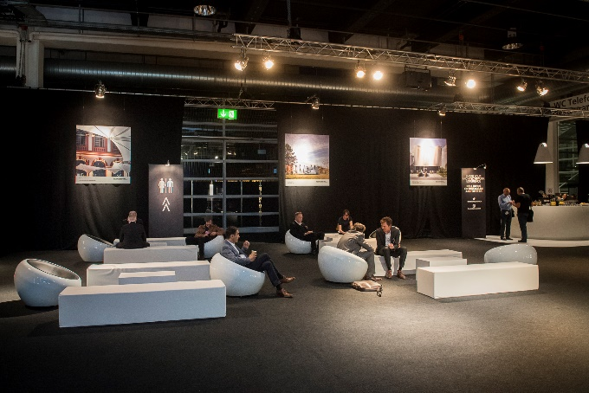
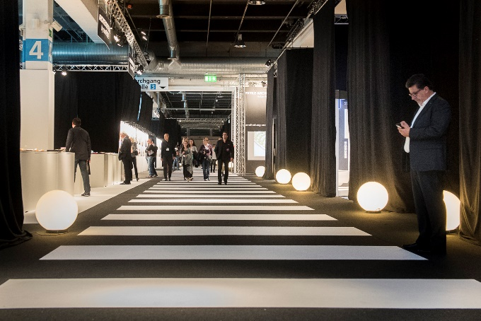

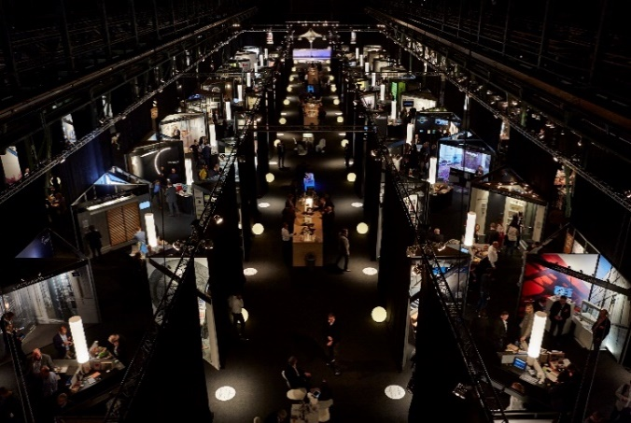
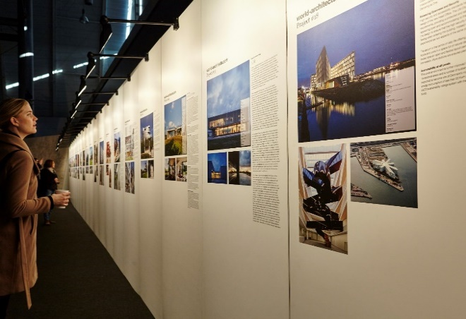

Ihre Ansprechpartnerin:

Headquarters – Kortrijk Xpo BE
Barbara Lagae
Exhibition Manager
+32 56 24 16 99
barbaralagae@architectatwork.com

